# Исследование надёжности и риска

# восстанавливаемой нерезервированной системы.

**1 Постановка задачи**

Дано:

*  - число элементов нерезервированной системы;
* ,  - интенсивность отказа и восстановления элемента -го типа, ;
*  - риск системы из-за отказа -го элемента, ;
*  - допустимый риск;
*  - общее время работы системы.

Определить:

*  - наработку системы на отказ;
* , -функция и коэффициент системы;
*  - техногенный риск системы.

Необходимо также исследовать свойства нерезервированной восстанавливаемой системы.

**Исходные данные** согласно варианта (4):

|  |  |  |  |  |  |  |  |  |
| --- | --- | --- | --- | --- | --- | --- | --- | --- |
| № | 1 | 2 | 3 | 4 | 5 | 6 | 7 | 8 |
|  | 0.1 | 0.3 | 0.25 | 0.6 | 0.7 | 0.35 | 0.8 | 0.15 |
|  | 2 | 3.1 | 1.6 | 1.2 | 2.1 | 1.5 | 1 | 1 |
|  | 600 | 700 | 580 | 1200 | 2100 | 820 | 340 | 160 |

 час,  усл. ед.

В заданиях приняты следующие **обозначения**:

 - время жизни (долговечность) системы, в часах;

 - допустимый риск, в усл. ед.;

 - интенсивность отказа элемента i-го типа, в часах;

 - риск системы из-за отказа -го элемента, в усл. ед;

 - интенсивность восстановления -го элемента системы, в часах.

По результатам лабораторной работы представляется отчёт, который должен содержать следующие пункты:

1. Постановка задачи.
2. Уравнения и расчёты формулы.
3. Графики и таблицы.
4. Выводы по каждому пункту и результатам работы в целом.

Лабораторную работу следует выполнять в такой последовательности:

1. Определить наработку на отказ системы;
2. Исследовать функцию и коэффициент готовности системы;
3. Выполнить анализ риска системы.

**2 Уравнения и расчётные формулы**

Основными показателями надежности восстанавливаемых технических систем является наработка на отказ , функция готовности  и коэффициент надежности .

В общем случае эти показатели зависят от интенсивности отказов и восстановлений элементов системы, времени ее непрерывной работы, вида и краткости резервирования.

В случае не резервированной системы они вычисляются по следующим формулам:

, (1)

, (2)

, (3)

, (4)

где  - интенсивность отказа системы;  - интенсивность восстановления системы, вычисляемая по формуле:

. (5)

Следует иметь ввиду, что формула (1) является приближённой, погрешность которой зависит от исходных данных.

Граф состояний нерезервированной восстанавливаемой системы имеет вид (Рисунок 2.1):

n

1

2

0

μn

μ1

μ2

λ2

λ1

λn

...

Рисунок 2.1

Функцию готовности системы можно определить следующими двумя способами:

**Способ 1:** Обозначим через  вероятность пребывания системы в момент времени  состоянии i, i=0,1,2,...,n. Тогда функционирование восстанавливаемой нерезервированной системы описывается следующей системой дифференциальных уравнений, составленной по графику состояний ( Рисунок 2.1 ):

(6)

Система дифференциальных уравнений решается численными методами при следующих начальных условиях: , . Тогда функция готовности системы равна вероятности ее исправного состояния, т.е. .

**Способ 2:** Будем рассматривать не резервированную систему как один элемент имеющий интенсивность отказа  и интенсивность восстановления . Тогда функционирование системы можно описать обобщённым графом (Рисунок 2.2).

0

1

λс

μс

Рисунок 2.2

Из графа следует, что система может находиться в двух состояниях: исправном (0) и отказном (1). Тогда ее функционирование можно описать следующей системой дифференциальных уравнений:

 (7)

с начальными условиями: , . Решением этой системы является функция (1).

Восстанавливаемые системы - это системы многократного использования. В течение времени «жизни» они могут отказывать и ремонтироваться. Тогда общий риск системы можно вычислить по формуле:

. (8)

Расчёт функции готовности  является сложной задачей. Поэтому целесообразно пользоваться следующими двухсторонними оценками для вычисления риска системы:

, (9)

где  - коэффициент готовности системы.

Восстанавливаемые нерезервированные технические системы в смысле надёжности имеют следующие важные свойства:

1. Наработка на отказ системы не зависит от восстановления и численно равна среднему времени ее безотказной работы. Это свойство присуще лишь таким системам, элементы которых имеют постоянные интенсивности отказов.
2. Функция готовности является убывающей функцией времени, при   и с ростом  убывает и стремится к постоянной величине, равной коэффициенту готовности. Это свойство также справедливо для систем, элементы которых имеют постоянные интенсивности отказов.
3. Коэффициент готовности зависит от отношений , i=1,2,...,n; чем меньше эти отношения, тем выше функция и коэффициент готовности.
4. Риск высоконадежной системы линейно возрастает со временем, определяется только надежностью техники и практически не зависит от интенсивности ее восстановления.

**3 Таблицы, графики, уравнения и расчёты формул**

**Определение наработки на отказ:**

Определим интенсивность отказа системы. В случае не резервированной системы, наработка на отказ  вычисляется по формуле:

, где .

Сначала производим расчёт  (Рисунок 3.1), затем высчитывается  (Рисунок 3.2).

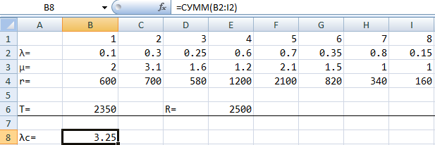

Рисунок 3.1

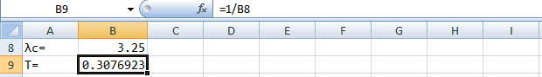

Рисунок 3.2

**Исследование функции готовности системы и расчёт коэффициента готовности системы:**

Функция готовности  и коэффициент надёжности  зависят от интенсивности отказов и восстановлений элементов системы, времени её непрерывной работы. Эти показатели вычисляются по следующим формулам (2) и (3).

Коэффициент готовности системы подсчитывается посредством вычисленных заранее  и .

 вычисляется по формуле (5) (Рисунок 3.3).

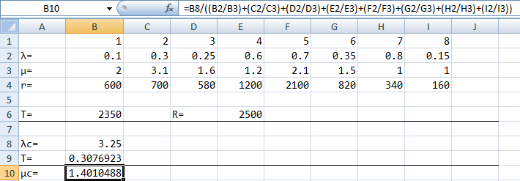

Рисунок 3.3

Коэффициент надёжности - по формуле (2) (Рисунок 3.4).

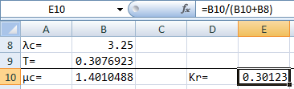

Рисунок 3.4

Также высчитывается функция готовности для всех  и  (Рисунок 3.5).

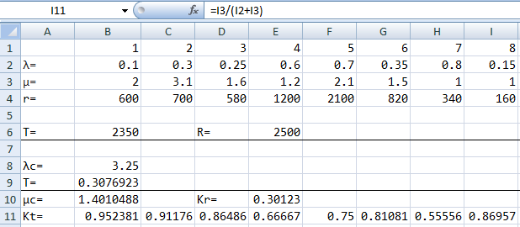

Рисунок 3.5

Строятся графики зависимостей функции готовности от интенсивности отказа (Рисунок 3.6) и от интенсивности восстановления (Рисунок 3.7).

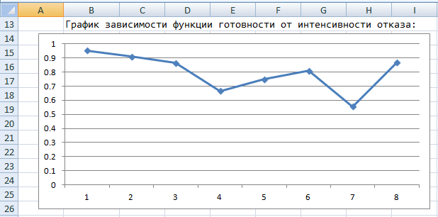

Рисунок 3.6

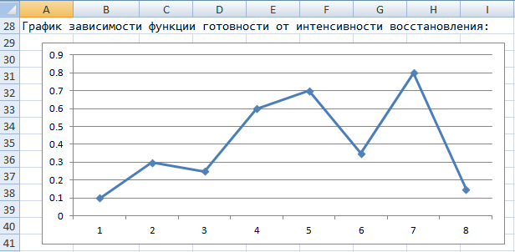

Рисунок 3.7

**Анализ риска системы:**

Риск системы может быть приблизительно подсчитан следующим образом. Известно, что риск системы удовлетворяет следующему неравенству:

.

Поэтому по отдельности считаются левая (Рисунок 3.8) и правая части неравенства (Рисунок 3.9).

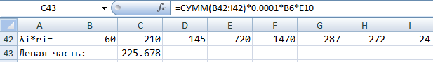

Рисунок 3.8

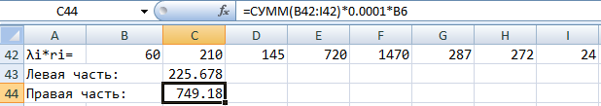

Рисунок 3.9

,

Риск системы можно считать приближённо равным среднему арифметическому из полученных оценок.



Так как техногенный риск меньше допустимого, равного 2500 усл. ед., то такая система пригодна для эксплуатации.

**4 Выводы по результатам работы в целом**

* Наработка на отказ восстанавливаемой нерезервированной системы не зависит от восстановления и равна среднему времени безотказной работы аналогичной невосстанавливаемой системы.
* Риск восстанавливаемой нерезервированной системы может быть легко получен на основе простых двусторонних оценок. Анализируемая система удовлетворяет требованиям риска.
* Длительность переходных процессов в системе мала, при времени ее функционирования, равном наработке на отказ, функция и коэффициент готовности совпадают.
* С достаточной для практики точностью функцию готовности можно вычислять по простой приближенной формуле, полученной при замене системы, состоящей из  элементов, одним элементом, имеющим эквивалентные исходной системе интенсивности  и восстановления .